Schaffner アプリケーションノート 和訳版
CISPR 17 測定
50Ω / 50Ω と 0.1Ω / 100Ω の比較
減衰曲線の妥当性をどう見るか
FN 9675-3-06 電源ラインフィルタを用いた実践的検討
原題: CISPR 17 Measurements / 50Ω / 50Ω versus 0.1Ω / 100Ω
The truth, or everything you wanted to know about attenuation curves validity but were afraid to ask
文書番号: 690-264A
発行時期: 1996年3月
注記: 図は原図を引用しており、図中の英語ラベルは原文のまま残しています。本文・図表題・凡例説明は日本語化しています。

1. はじめに
フィルタメーカーが公表する電源ラインフィルタの挿入損失 / 減衰曲線データの利用は、経験の浅い EMC エンジニアにとって長年にわたり悩ましいものであった。
EMC 経験の豊富なエンジニアは、一般に 50Ω 試験系で取得されたこれらの曲線を、価値が極めて限定的だと考えている。それにもかかわらず、50Ω の測定器、コネクタ、試験ケーブルが広く普及しており、測定が最も容易であるため、フィルタメーカーは 50Ω データを引き続き公表している。
50Ω インピーダンスを用いた減衰曲線は、多くの書籍・技術論文、および Mil Std 220A や CISPR 17 のような挿入損失測定規格において厳しく批判されている。
CISPR 17 は、50Ω 挿入損失測定曲線に代わる複数の方法を示している。これらの代替法は、人工的な条件ではなく、実際の使用状況でのフィルタ有効性を示すことを目的としている。
問題の原因は、実際の環境では電源ラインフィルタが 50Ω で終端されることはない、という点にある。実際には終端インピーダンスは通常未知であり、しばしば周波数とともに変化する。フィルタ性能は終端インピーダンスに大きく依存するため、50Ω で得た曲線は実際の状況を表せない。
2. 50Ω測定の代替法
CISPR 17 が示す代替法の一つが、いわゆる「近似ワーストケース法」である。
この試験法では、ライン側と負荷側をそれぞれ 0.1Ω および 100Ω で終端してフィルタの挿入損失を測定する。その後、終端インピーダンスを逆にして再度測定する。
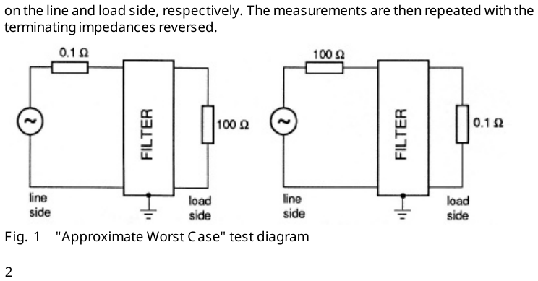
図1 「近似ワーストケース法」の試験回路（原図）
この試験法は実際の機器組み込み状態で測定する方法と同一ではないが、正規化した結果を用いれば、実使用時のフィルタ性能を比較的正確に予測できる。もう一つの利点は、CISPR によって明確に定義された標準測定法であることであり、この試験は正確で再現性の高い結果を与える。
電源ラインフィルタ業界は、認知され、標準化され、受け入れられた試験法に基づく製品データを公表する必要がある。一般に認識されているように、50Ω 法で実機におけるフィルタ性能を予測できないのであれば、この要件を満たす標準化試験は CISPR 17 の「近似ワーストケース法」だけである。
3. 0.1Ω / 100Ω データの使い方
SCHAFFNER は、多くの実機においてフィルタ有無でさまざまなノイズ源を試験してきた。フィルタ有無でのノイズ測定結果を統計的に解析すると、そのフィルタの「実効減衰（Effective Attenuation）」が得られる。
残念ながら、フィルタの顧客がそのような複雑な測定を行えることは稀であり、通常は公表データからの予測に頼らざるを得ない。
この「実効減衰」データを、50Ω / 50Ω 法および 0.1Ω / 100Ω 法で得た減衰曲線と比較すると、後者の方がフィルタの実際の性能をよりよく表していることが明らかになる。
50Ω / 50Ω の減衰曲線は、実際に得られる性能より常に高めの性能を示し、ときには大きく乖離する。これに対し 0.1Ω / 100Ω の減衰は、一般に実際の「実効減衰」よりわずかに小さめではあるものの、その差はしばしば数 dB 程度にとどまる。原文の図2では、SCHAFFNER FN 9675-3 ラインフィルタの差動モード結果が示されている。
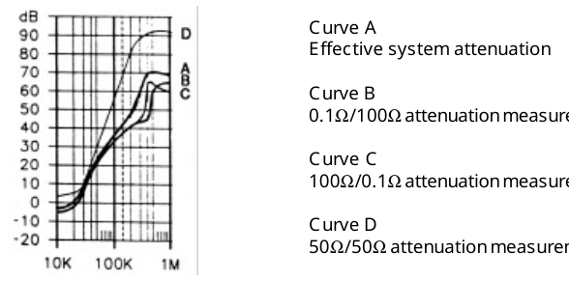
図2 FN 9675-3 の差動モードデータ（原図）
図2の凡例
・曲線A: システム実効減衰
・曲線B: 0.1Ω / 100Ω 減衰測定
・曲線C: 100Ω / 0.1Ω 減衰測定
・曲線D: 50Ω / 50Ω 減衰測定
図2は 1MHz までの低周波領域を対象としている。50Ω / 50Ω 法および 0.1Ω / 100Ω 法で示したデータは、差動モード（symmetrical mode）で測定したものである。この周波数領域では、測定された「実効減衰」は差動モード減衰曲線とよく一致する。
1MHz を超えると、コモンモード（common mode）または「非対称モード」減衰の方が重要になる。場合によっては低周波側でもコモンモード減衰データが有用である。原文の図3は FN 9675-3 のコモンモードデータを示している。
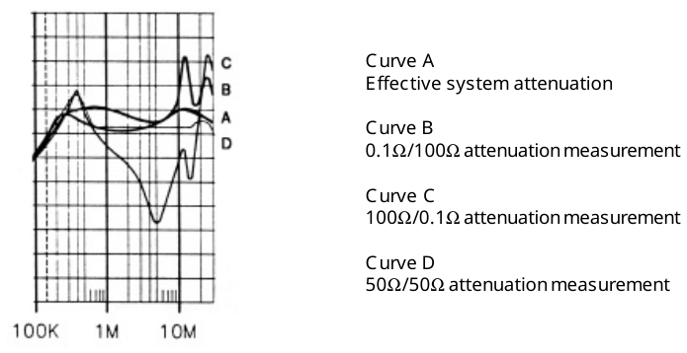
図3 FN 9675-3 のコモンモードデータ（原図）
図3の凡例
・曲線A: システム実効減衰
・曲線B: 0.1Ω / 100Ω 減衰測定
・曲線C: 100Ω / 0.1Ω 減衰測定
・曲線D: 50Ω / 50Ω 減衰測定
図3は、この高い周波数領域では「実効減衰」がコモンモード、すなわち非対称モードの曲線とよく一致することを示している。もちろん、実際に顧客製品を解析する際に、試験対象システムが低入力インピーダンスか高入力インピーダンスかを判断できれば、0.1Ω / 100Ω 曲線と 100Ω / 0.1Ω 曲線のどちらを使うか選択でき、さらに高い相関が得られる。
また、数 MHz を超える周波数では、最適なフィルタ性能を確保するために通常の EMC 実装技術が必要となる。これには、フィルタをまたぐすべての結合経路の低減が含まれる。適切なボンディング、接地、ケーブル配線、フィルタ配置を行うことで、フィルタ性能を最適化できる。
原文の図2には、差動モードで挿入損失が負、すなわち「挿入ゲイン」になっている部分が示されている。これは実務上、比較的よく起こる。実機の妨害周波数がこの領域に存在する場合、そのようなフィルタを使おうとするのは賢明ではない。しかし、設計段階でその問題に気付く手掛かりを与えてくれるのは、0.1Ω / 100Ω 減衰データだけである。
図3のコモンモードデータでは、0.1Ω / 100Ω 曲線と 100Ω / 0.1Ω 曲線が大きく異なっている。実際のフィルタ構成によっては、この種の差は差動モードでも存在し得る。
さらに、コモンモード曲線Cは 6MHz で挿入損失のディップを示している。著者らの研究所でも、Y コンデンサをライン側に置くという「誤った向き」でフィルタを機器に取り付けた際、類似の共振を観測したという。これが、Y コンデンサが通常フィルタの負荷側に配置される理由の一つかもしれない。しかし 0.1Ω / 100Ω 曲線を見れば、50Ω データでは見えなかった潜在的な問題を把握できる。
4. 飽和電流
上に示した 0.1Ω / 100Ω 曲線は無負荷で取得したものである。負荷電流によるインダクタンス変化は別途示されており、これも簡単で再現性の高い試験である。
試験対象機器にフィルタを取り付ける前に、オシロスコープと電流プローブでライン電流波形を測定することが推奨されている。最も重要なのは、フィルタが耐えなければならないピーク電流の測定である。
このピーク電流をフィルタの飽和曲線に対応づければ、その電流においてインダクタンスが何％残っているかが分かる。ピーク電流でインダクタンスの変化がほとんどないなら、0.1Ω / 100Ω 曲線をそのまま使用できる。
インダクタンス低下が 50％までであれば、0.1Ω / 100Ω 曲線に示される減衰量には最大 6dB 程度の変動を見込む必要がある。インダクタンスが 50％を超えて低下する場合は、別のフィルタを検討することが推奨されている。
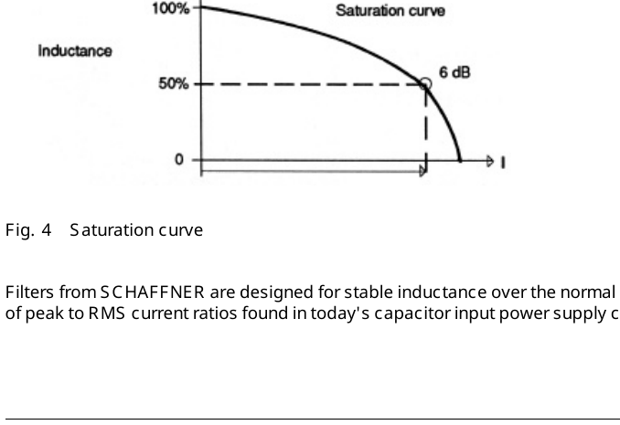
図4 飽和曲線（原図）
SCHAFFNER のフィルタは、今日のコンデンサ入力形電源回路で一般的なピーク / RMS 電流比の範囲において、安定したインダクタンスを維持するよう設計されている。
5. 適用例
図5は、代表的なスイッチング電源（SMPS）のノイズ出力に関する EMI 試験曲線を示している。併せて VDE 規格のノイズ限度も示されている。
オシロスコープで測定したところ、ライン電流のピーク値は 3.5A であり、RMS 表示メータで測定した 1.1A と比較された。このピーク / RMS 比（クレストファクタ）3.2 : 1 は SMPS として典型的であり、抵抗負荷で得られる 1.4 : 1 よりはるかに高い。突入電流（起動時）は 15A を超えた。
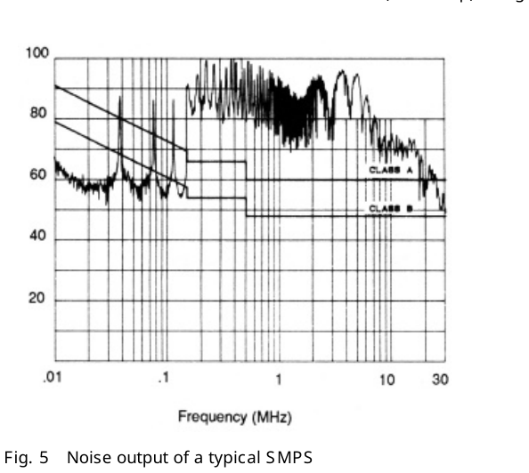
図5 代表的な SMPS のノイズ出力（原図）
この例では、最大 RMS ライン電流 0.3A 定格の高性能フィルタ FN 9675-3-06 を使用したいとする。このフィルタの飽和曲線を図6に示す。ピーク電流 3.5A においても、インダクタンスは依然として 95％以上残っている。このフィルタの 0.1Ω / 100Ω 曲線は原文の図2および図3に示されている。
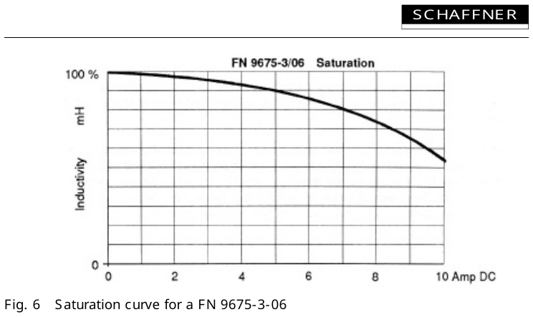
図6 FN 9675-3-06 の飽和曲線（原図）
1MHz 未満では対称減衰（差動モード）データを、1MHz 以上では非対称減衰（コモンモード）データを用いることで、このフィルタを装着した機器のノイズ出力を予測できる。
その結果を図7に示す。また、フィルタを機器に組み込んだ実機のノイズ試験結果も併せて示されている。10MHz 以下の領域では、この予測は実測結果とほぼ完全に一致している。
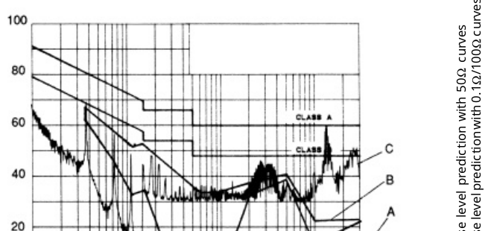
図7 ノイズレベル予測と実測結果の比較（原図）
図7の凡例
・曲線A: 50Ω 曲線によるノイズレベル予測
・曲線B: 0.1Ω / 100Ω 曲線によるノイズレベル予測
・曲線C: フィルタ挿入後の実システムノイズレベル
一般に、フィルタ挿入後の実際のシステムノイズは、0.1Ω / 100Ω 法によるシステムノイズ予測値より低くなることが多い。10MHz を超える周波数では、結合効果がフィルタをバイパスし、減衰曲線の形状を非現実的なものにする場合がある。
また、50Ω 試験曲線に基づくシステム予測も示されている。このアプリケーションで非常に重要な低周波領域では、実測結果に対して最大 20dB もの乖離が生じている。もしフィルタ選定を 50Ω 曲線に基づいていたなら、より小型で安価だが効果のないフィルタで十分だと誤判断していた可能性がある。その結果、「間違った」フィルタの不要な評価に時間を費やしたり、認証試験に不合格となるシステム設計につながったりしただろう。

付録 原文最終ページの連絡先一覧
以下は原文最終ページに掲載されている発行元および各国拠点の連絡先を、日本語見出し付きで整理したものである。
Corporate Headquarters: Schaffner EMV AG / Nordstrasse 11 / CH-4542 Luterbach / Switzerland / Phone +41 32 6816 626 / Fax +41 32 6816 641
国・地域 | 会社名 | 連絡先
中国 | Schaffner Beijing Liaison Office | Phone +86 10 6510 1761  Fax +86 10 6510 1763
フィンランド | Schaffner Electro Ferrum Oy | Phone +358 19 326 616  Fax +358 19 326 610
フランス | Schaffner EMC S.A.S. | Phone +33 1 34 34 30 60  Fax +33 1 39 47 02 28
ドイツ | Schaffner EMV GmbH | Phone +49 721 569 10  Fax +49 721 569 110
イタリア | Schaffner EMC S.r.l. | Phone +49 02 66 04 30 45  Fax +49 02 61 23 943
日本 | Schaffner EMC K.K. | Phone +81 3 3418 5822  Fax +81 3 3418 3013
シンガポール | Schaffner EMC Pte. Ltd. | Phone +65 6377 3283  Fax +65 6377 3281
スウェーデン | Schaffner EMC AB | Phone +46 8 5792 1121  Fax +46 8 92 96 90
スイス | Schaffner EMV AG | Phone +41 32 6816 626  Fax +41 32 6816 641
英国 | Schaffner EMC Ltd. | Phone +44 118 977 00 70  Fax +44 118 979 29 69
米国 | Schaffner EMC Inc. | Phone +1 732 225 9533  Fax +1 732 225 4789
記載末尾: Albrecht / March 1996

